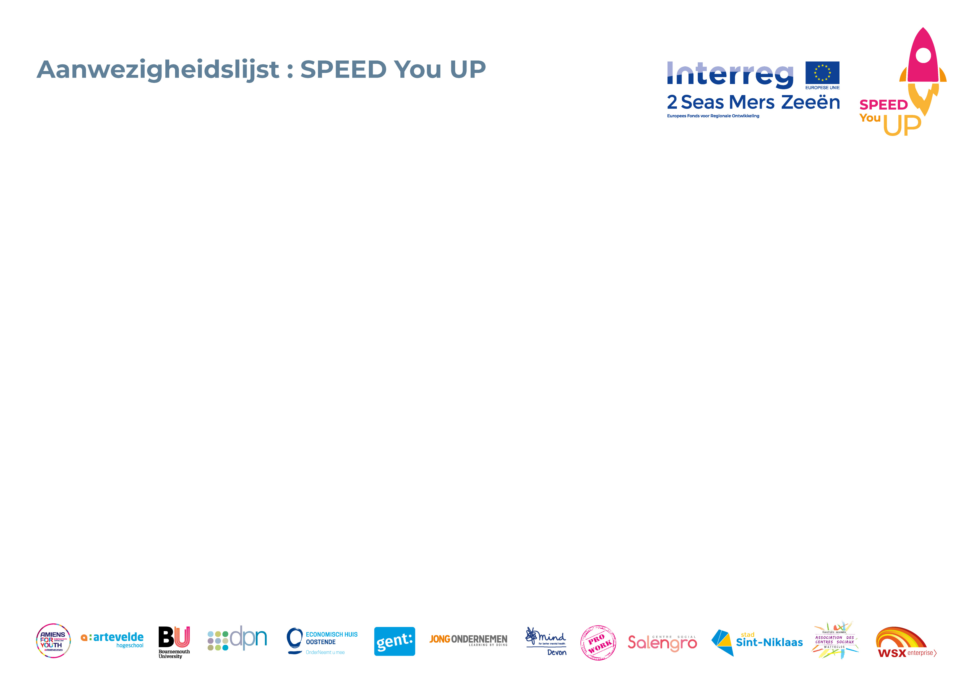

Projectpartner:

Activiteit:

WP (optioneel):

Datum:

Achternaam | Voornaam | Partner / organisatie | Handtekening | Rol

